Nama: Sheren Maharani Abelta Sanov

Npm: 21311040

Laporan Dokumentasi Jadwal

Pada Laporan ini, saya membuat menu Jadwal Akademik Sekolah tujuan nya agar siswa dapat mellihat kegiatan apa saja yang akan diadakan oleh sekolah selama setahun kedepan. Namun pada tampilan awal ini kita tidak dapat melihat apapun karena kita belum memilih tahun pada menu pilih.

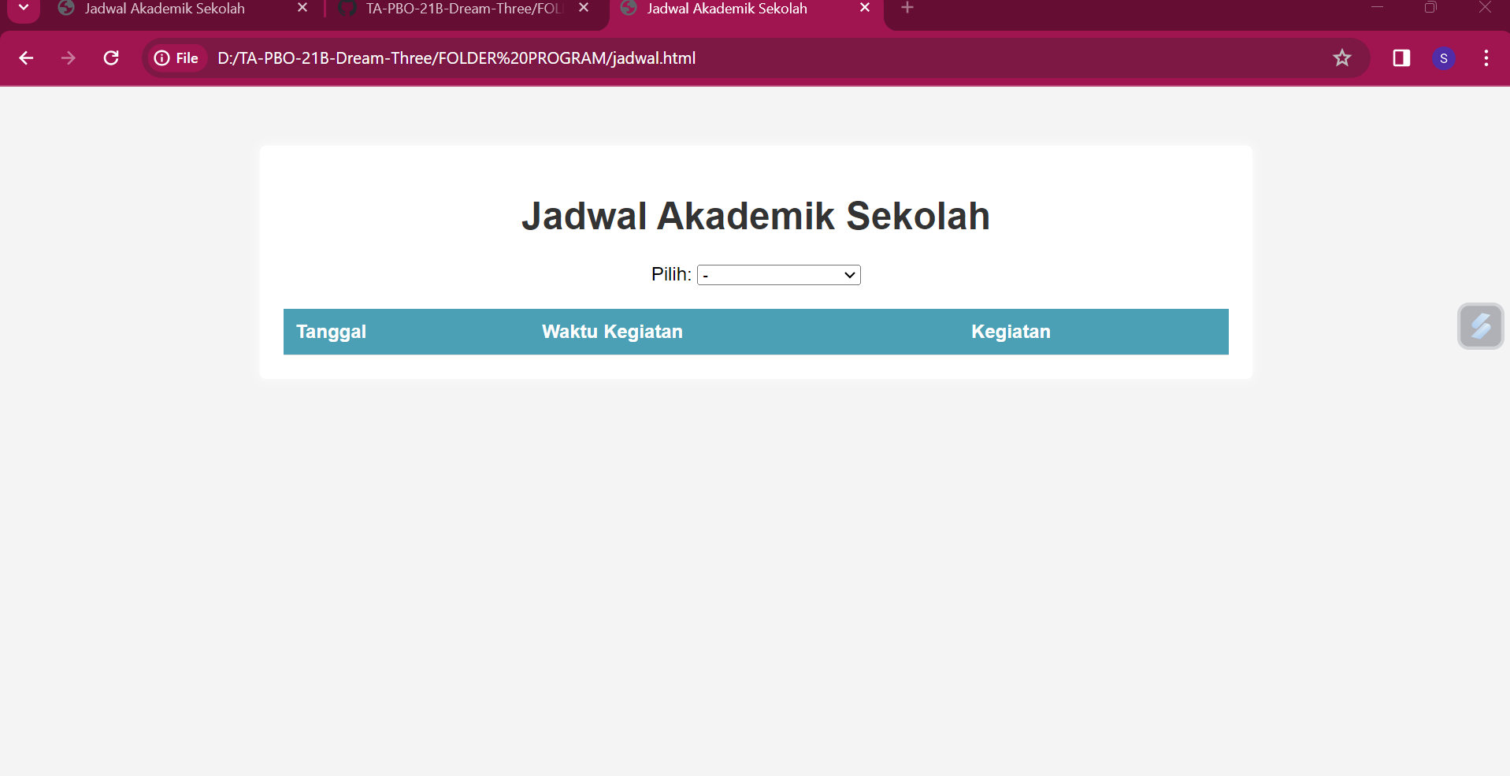

Nah, barulah disini kita dapat melihat jadwal tersebut. Dikarenakan kita sudah memilih jadwal tahun pada menu pilih. Kita dapat melihat beberapa fiture seperti Tanggal, waktu kegiatan dan kegiatan.

Pada menu ini juga diharapkan Orang tua dapat mengawasi kegiatan anak-anaknya dari rumah, kapan anak akan libur, kapan anak akan ujian, dan kapan anak akan melakukan pembayaran administrasi sekolah. Menu ini juga dapat membantu Orang Tua agar menyiapkan kelengkapan anak-anaknya untuk melakukan ujian dengan matang.

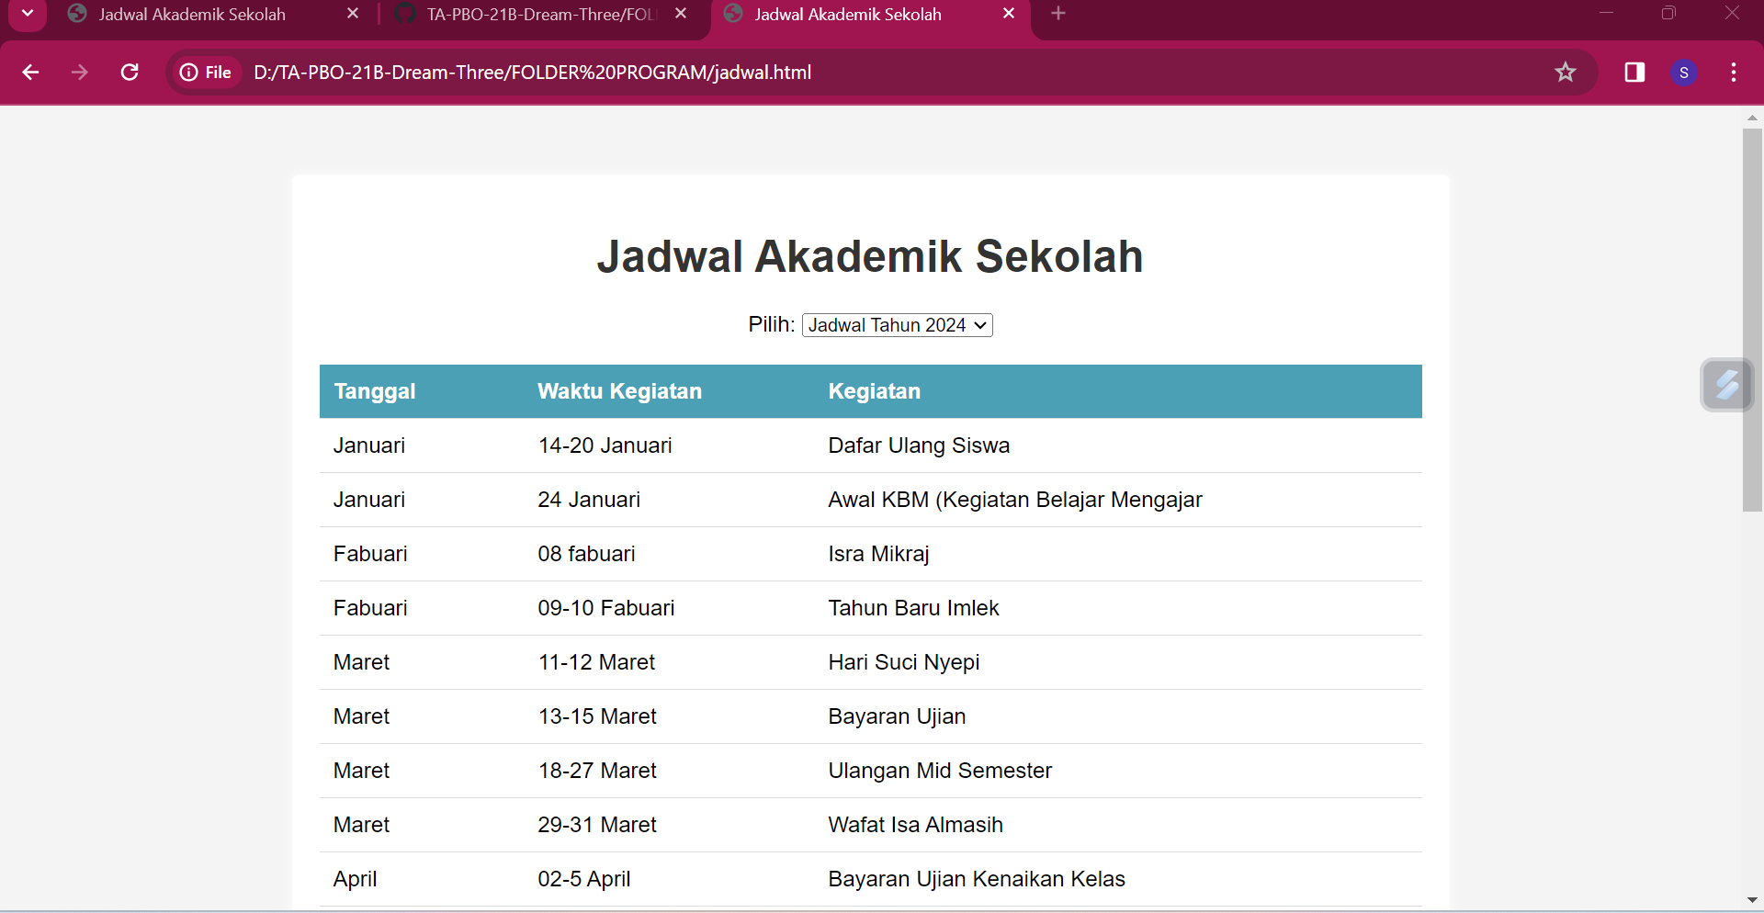

Ini adalah tanggal kegiatan yang akan dilaksanakan.

Ini adalah masa waktu kegiatan yang akan dilaksanakan

Dan ini adalah Keterangan Kegiatan yang akan berlangsung.